ӘОЖ 004.056.5
✉Макатов Ерхан Каиржанович, педагогика ғылымдарының магистрі, "Ақпараттық-коммуникациялық технологиялар" кафедрасының сеньор лекторі, Шоқан Уәлиханов атындағы Көкшетау университеті, Көкшетау, Казахстан, yerkhanmakatov@gmail.com, https://orcid.org/0000-0002-9223-3594
Abdul Razaque, Информатика ғылымдарының кандидаты, Сетон Холл Университетінің Информатика Және Математика Кафедрасының Профессоры, НЬЮ-ДЖЕРСИ, АҚШ, arazaque@my.bridgeport.edu, https://orcid.org/0000-0003-0409-3526
Исмуканова Айгерим Наурызбаевна, техника ғылымдарының магистрі, "Ақпараттық-коммуникациялық технологиялар" кафедрасының сеньор лекторі, Шоқан Уалиханов атындағы Көкшетау университеті, Көкшетау, Казахстан, aigera_ismukan@mail.ru, https://orcid.org/0009-0002-7156-8317
Есмагамбетова Галия Кайратовна, техника ғылымдарының магистрі, "Ақпараттық-коммуникациялық технологиялар" кафедрасының сеньор лекторі, Шоқан Уалиханов атындағы Көкшетау университеті, Көкшетау, Казахстан, gal.esm@mail.ru, https://orcid.org/0000-0002-9868-293X
Сарсенбаева Жаныл, техника және технологиялар магистрі, "Ақпараттық жүйелер және информатика" кафедрасының лекторі, Абай Мырзахметов атындағы Көкшетау университеті, Көкшетау, Қазақстан, zhanyl.sarsenbayeva@mail.ru, https://orcid.org/0009-0002-6084-7572

СТУДЕНТТЕРДІҢ ЦИФРЛЫҚ ҚАУІПСІЗДІК МІНЕЗ-ҚҰЛҚЫН ХАЛЫҚАРАЛЫҚ СТАНДАРТТАР НЕГІЗІНДЕ АВТОМАТТАНДЫРЫЛҒАН БАҒАЛАУ
Аңдатпа. Зерттеудің мақсаты халықаралық стандарттар мен ғылыми әдебиеттердің тұжырымдамалық негізінде студенттердің цифрлық қауіпсіздік мінез-құлқын бағалауға арналған BDSF моделін апробациялау болды. Жаңартылған құрал төрт өлшемге біріктірілген 14 сұрақтан тұрады. Екітілді сауалнамадағы 180 жауаптың ішінен ата-ана немесе заңды өкіл рұқсаты жоқ 18 жасқа толмаған 21 жауап осы қайта талдауда шығарылып, 159 ересек қатысушы сақталды. Әр өлшем жалпы көрсеткішке 25% үлес қосады. BDSF орташа мәні 60,33 (SD=21,75; 95% CI 56,93–63,74) болды. 14 сұрақ үшін Cronbach alpha=0,928. KMO=0,927; Bartlett χ²(91)=1197,22 (p<0,001). Parallel analysis 1 басым факторды қолдады; теориялық төрт өлшемнің толық ажырауы расталмады. Тіл және жыныс бойынша Holm түзетуінен кейін мәнді айырмашылық анықталмады. Ғылыми үлес бағалаудың ашық алгоритмін және оның сенімділігі мен құрылымдық шектеулерін бір деректер жиынында көрсетуге негізделеді.
Түйінді сөздер. Цифрлық қауіпсіздік, мінез-құлық индикаторлары, автоматтандырылған бағалау, халықаралық стандарттар, ақпараттық қауіпсіздік.

Кіріспе
Ақпараттық-коммуникациялық технологиялардың дамуы электрондық оқу платформалары, бұлттық сервистер, әлеуметтік желілер және мобильді қосымшалар оқу процесінің ажырамас бөлігіне айналды (1, 2). Цифрлық ортаның кеңеюі фишинг, әлеуметтік инженерия, жеке деректердің жария болуы, есептік жазбалардың бұзылуы сияқты киберқауіптердің таралуына ықпал етті (3, 4). Соңғы зерттеулерде цифрлық қауіпсіздіктің пайдаланушылардың күнделікті мінез-құлқымен тығыз байланысты екенін көрсетеді (5, 6). Студенттердің цифрлық қауіпсіздік мінез-құлқын бағалауға арналған психометриялық негізделген құралдарды жетілдіру қажеттілігі сақталуда (7, 8).
Зерттеудің мақсаты — студенттердің цифрлық қауіпсіздік мінез-құлқын бағалауға арналған BDSF (Behavioral Digital Security Assessment Framework) моделін әзірлеу және оны апробациялау. Мақсатқа жеткізу үшін ХКС мен ғылыми әдебиеттер талданып, теориялық өлшемдер мен мінез-құлық индикаторлары (Behavior Indicator, BI) анықталды, автоматтандырылған бағалау алгоритмі әзірленді және модельдің сенімділігі мен құрылымдық валидтілігі студенттердің сауалнама деректері негізінде бағаланды. Ұсынылған модель 4 өлшемнен, оны құрайтын 14 мінез-құлық индикаторынан тұрады.
Зерттеудің ғылыми жаңалығы ХКС-ның талаптары мен ғылыми әдебиеттерде ұсынылған BI біріктіретін BDSF моделін әзірлеуінде жатыр. Ұсынылған BDSF моделі студенттердің цифрлық қауіпсіздік мінез-құлқын теориялық негізде кешенді бағалауға мүмкіндік береді.
Шетелдік зерттеулерде қауіпсіздік жайлы хабарлылығы әрдайым қауіпсіз цифрлық әрекеттерді қамтамасыз етпейтінін көрсетеді (1). Әр дайым қауіпсіз цифрлық әрекеттердің болуы да кибергигиена бойынша жоғары хабардарлықтың көрсеткіші бола бермейді (5). Киберқауіпсіздікті қамтамасыз ету білім берумен ғана шектелмей, практикалық тәжірибе арқылы қауіпсіздік әдеттерін қалыптастыру керек, өйткені қауіпсіз цифрлық әрекеттер ол ұзақ мерзімді қалыптасқан мінез-құлыққа болады (6). Осы сепептен мінез-құлқын объективті бағалауы өзекті болып табылады.
Соңғы жылдарда студенттердің киберқауіпсіздік мінез-құлқын бағалайтын сенімді психометриялық өлшеу құралдарын әзірлеуге қызығушылық танытылады (8). Жетістіктерге қарамастан қолданыстағы бағалау құралдарының көпшілігінде психометриялық негіздеме, сенімділік және валидтілік дәлелдері жеткіліксіз (7). Отандық зерттеулершілер студенттердің киберқауіпсіздік туралы хабардарлығын арттыру үшін жүйелі оқыту бағдарламаларының қажеттілігін көрсетті (9, 10).
Әдебиеттерді талдауда цифрлық қауіпсіздікті бағалау тәсілдері төрт бағытқа қарастырылады: қауіпсіздік туралы хабардарлықты, қауіпсіздік мінез-құлқы мен кибергигиенаны, психометриялық құралдары фреймворктері бағалау. Қолданыстағы тәсілдер негізінен цифрлық қауіпсіздіктің жекелеген аспектілерін бағалауға бағытталған және цифрлық қауіпсіздік мінез-құлқын ХКС-на негізделген бірыңғай құрылым арқылы кешенді бағалауды қамтамасыз етпейді.
Халықаралық киберқауіпсіздік стандарттары (ХКС) [12–17] осы жұмыста тұжырымдамалық негіз ретінде қарастырылады. Олар студенттердің мінез-құлқын өлшейтін дайын психометриялық шкала ретінде қабылданбайды. Жаңартылған 14 сұрақ төрт мазмұндық өлшемге бекітілді. Ескі он индикаторлық кестенің нормативтік сәйкестіктері жаңа сұрақтарға автоматты түрде көшірілген жоқ; төменде тек тексерілген сұрақ құрамы берілген.
1 кесте Жаңартылған құралдың құрамы
Өлшем | Сұрақ | Индикатор | Дереккөз коды
D1 | Q01 | Құпиялық параметрлерін қайта қарау | Q73
D1 | Q02 | Қолданбалар рұқсаттарын басқару | Q74
D1 | Q03 | Жеке ақпаратты жариялау ережелері | Q76
D1 | Q04 | Қатаң құпиялық параметрлері | Q82
D2 | Q05 | Қауіпсіз қосылымды тексеру | Q71
D2 | Q06 | Қауіпсіз интернет желісін таңдау | Q75
D2 | Q07 | Қосылатын қолданбаларды тексеру | Q83
D3 | Q08 | Осал қолданбаларды жаңарту | Q70
D3 | Q09 | Жаңа киберқауіптер туралы ақпарат іздеу | Q77
D3 | Q10 | Зиянды бағдарламалардан қорғау | Q81
D3 | Q11 | Құрылғының негізгі қауіпсіздігі | Q86
D4 | Q12 | Аккаунт белсенділігін бақылау | Q72
D4 | Q13 | Құпиясөз құпиялығын сақтау | Q78
D4 | Q14 | Аккаунтты қалпына келтіруді дайындау | Q84

Материалдар мен тәсілдер
Көлденең қималық сауалнама Google Forms арқылы қазақ және орыс тілдерінде жүргізілді. Уақыт белгілеріне сәйкес жауаптар 2026 жылғы 20–24 қазанда жиналған. Бастапқы CSV файлдарында 180 жауап болды. Осы қайта талдауда 18 жасқа толмаған 21 жауап ата-ана немесе заңды өкіл рұқсаты болмағандықтан шығарылды. Қалған 159 ересектің барлығы сақталды; сапа жалаушалары қосымша шығару өлшемі болған жоқ. Интервенция, рандомизация немесе бақылау тобы қолданылған жоқ.
Мөрлі хаттама үзіндісі авторда бар және кейін енгізіледі. Оның нақты нөмірі, күні және осы жаңартылған сауалнамаға қолданылу аясы түпнұсқа құжат енгізілгеннен кейін көрсетіледі. Ересектердің ақпараттандырылған келісімі мен құпиялық рәсімдері туралы расталмаған мәлімет бұл мәтінде орындалған рәсім ретінде берілмейді.
2 кесте Аналитикалық іріктеме
Сипаттама | Санат | n | %
Сауалнама тілі | Қазақша | 81 | 50,9
Сауалнама тілі | Орысша | 78 | 49,1
Жыныс | Әйел | 34 | 21,4
Жыныс | Ер | 125 | 78,6
Жас | 18–20 | 119 | 74,8
Жас | 21–23 | 39 | 24,5
Жас | 27 және одан жоғары | 1 | 0,6

Жалпы алгоритм бастапқы жауаптарды үйлестіру, жауап балдарын есептеу, өлшемдерді орташалау және жалпы индексті алу қадамдарын қамтиды. Жаңартылған сұрақтардың өлшемге тиесілілігі және жауап балдары екінші бағалау матрицасымен салыстырылды. Жауаптар NEVER, RARELY, SOMETIMES, OFTEN, ALWAYS деңгейлеріне және тиісінше 0, 25, 50, 75, 100 балға ауыстырылды. Q10 арнайы тұжырымдары сол бес мағыналық деңгейге сәйкестендірілді. Бос немесе танылмаған мән нөлге ауыстырылмайды: конвейер нақты қатемен тоқтайды.
D1=mean(Q01–Q04), D2=mean(Q05–Q07), D3=mean(Q08–Q11), D4=mean(Q12–Q14). Жалпы BDSF=(D1+D2+D3+D4)/4. Әр өлшемнің 25% салмағы қолданыстағы спецификациядан өзгеріссіз сақталды; жауап балдары берілген екінші Excel-де жеке өлшемдік салмақ бағаны жоқ. Деңгейді анықтау үшін BDSF екі ондыққа дөңгелектенеді: 0,00–33,32 төмен, 33,33–66,66 орташа, 66,67–100,00 жоғары. Бұл шектер сыртқы критериймен валидацияланған нормативтер емес.
Орташа, медиана, стандарттық ауытқу және Student t үлестіріміне негізделген 95% сенімділік аралықтары есептелді. Ішкі келісімділік Cronbach alpha, стандартталған alpha, corrected item–total correlation және alpha if item deleted арқылы бағаланды. Сұрақтар осы диагностикалар негізінде автоматты түрде алынып тасталған жоқ.
Факторлық талдауға жарамдылық KMO және Bartlett тестімен бағаланды. Pearson корреляциялары бойынша parallel analysis 500 қалыпты кездейсоқ деректер жиынының 95-процентильдік меншікті мәндерімен салыстырылды; seed=20261030. Теориялық құрылым үшін төрт факторлық MINRES және oblimin айналдыру қолданылды. Фактор бағандары күтілген өлшемдердегі абсолют жүктемелердің орташа шамасына қарай сәйкестендірілді; бұл қадам төрт өлшемді растау болып саналмайды. Қиғаш шешімнің коммуналдылығы diag(L Phi Lᵀ) бойынша есептелді. Күтілген фактор басым болып, жүктеме ≥0,50 және ең үлкен қосалқы жүктеме <0,30 болса STRONG; күтілген фактор басым және жүктеме ≥0,40 болса ACCEPTABLE; қалғандары REVIEW деп белгіленді.
Тіл және жыныс бойынша Welch t-test, орташа айырманың 95% CI және Hedges g есептелді. Әр салыстыру түріндегі бес нәтиже үшін Holm түзетуі қолданылды. Әр салыстыру барлық 159 ересекті қамтиды. Бір адамдық 27+ тобы болғандықтан, жас құрамы тек сипаттамалық түрде берілді. Есептеулер Python арқылы, Excel есептері бір есептелген деректер құрылымынан жасалды. Бір команда бастапқы CSV-ден есептер мен осы мақаланың сандық мазмұнын қайта қалыптастырады.

Нәтижелер
Негізгі іріктеме n=159: қазақша жауаптар 81, орысша 78. Жалпы BDSF M=60,33; медиана=61,98; SD=21,75; 95% CI 56,93–63,74. Төмен деңгейде 18, орташа деңгейде 77, жоғары деңгейде 64 қатысушы болды.
3 кесте Өлшемдер мен жалпы көрсеткіш
Көрсеткіш | n | M | SD | 95% CI
D1 | 159 | 61,71 | 22,39 | 58,21–65,22
D2 | 159 | 57,49 | 27,06 | 53,26–61,73
D3 | 159 | 55,31 | 23,87 | 51,57–59,05
D4 | 159 | 66,82 | 25,43 | 62,84–70,81
BDSF | 159 | 60,33 | 21,75 | 56,93–63,74

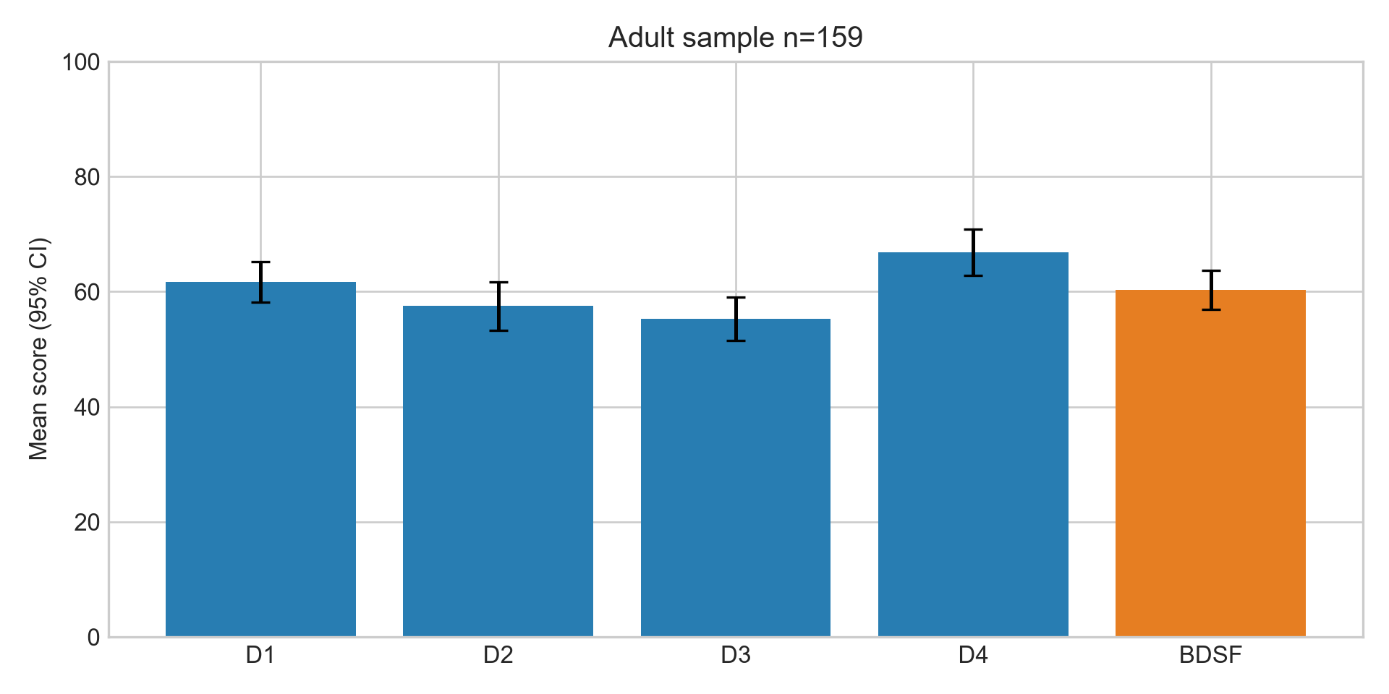
1 сурет Өлшемдер мен BDSF орташа мәндері
Өлшемдер арасында D4 орташа мәні ең жоғары (66,82), D3 ең төмен (55,31). Индикаторлар арасында Q13 ең жоғары (M=70,91), Q09 ең төмен (M=50,94) көрсеткіш көрсетті.
4 кесте Ішкі келісімділік
Шкала | Сұрақ/өлшем саны | n | Cronbach alpha
D1 | 4 | 159 | 0,777
D2 | 3 | 159 | 0,785
D3 | 4 | 159 | 0,828
D4 | 3 | 159 | 0,817
14 сұрақ | 14 | 159 | 0,928
4 өлшем | 4 | 159 | 0,902

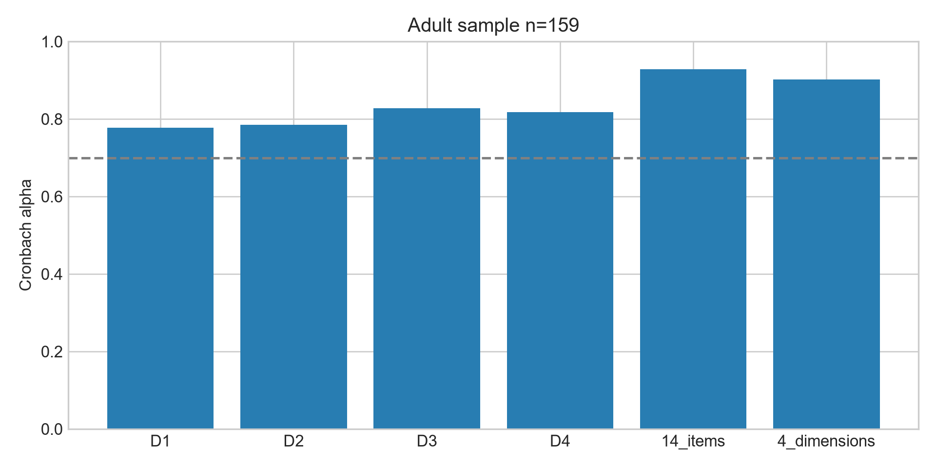
2 сурет Негізгі іріктемедегі ішкі келісімділік
KMO=0,927; Bartlett χ²(91)=1197,22 (p<0,001). Parallel analysis 1 басым факторды ұсынды. Төрт факторлық шешімде қайта қарауды қажет ететін сұрақтар: Q01, Q02, Q03, Q04, Q07, Q08, Q09. Сондықтан жоғары alpha төрт тәуелсіз өлшемнің валидтілігін дәлелдемейді.
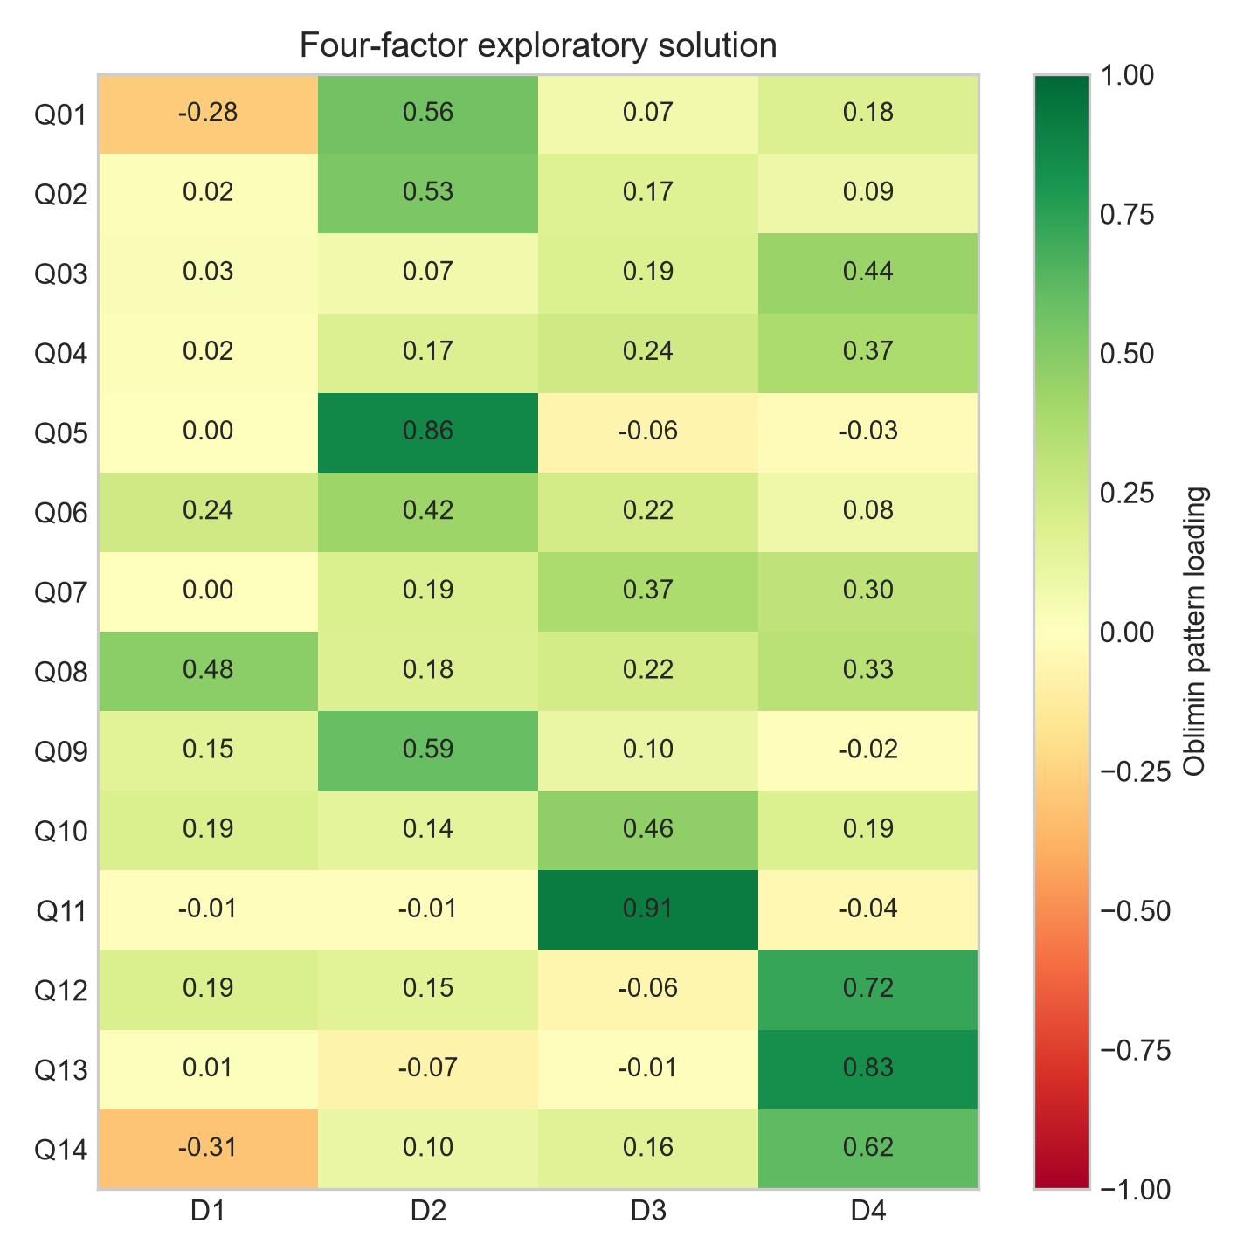
3 сурет Төрт факторлық зерттеушілік шешім
Тіл бойынша KZ: M=57,47 (n=81); RU: M=63,31 (n=78). Айырма 5,84; 95% CI -0,92–12,60; Holm p=0,270; Hedges g=0,269.
Жыныс бойынша MALE: M=59,40 (n=125); FEMALE: M=63,76 (n=34). Айырма 4,35; 95% CI -3,86–12,56; Holm p=1,000; Hedges g=0,199.
Holm түзетуінен кейін D1–D4 және жалпы BDSF үшін тіл немесе жыныс бойынша мәнді айырмашылық анықталмады. Бұл тұжырым топтардың эквиваленттілігі немесе өлшеу инварианттылығы дәлелденді дегенді білдірмейді.

Талқылау
Жаңартылған деректер D4 және D3 мазмұндық бағыттары арасында айырмашылық бар екенін көрсетті. Бұл көрсеткіштер өзіндік есепке негізделеді; қауіпсіздік туралы білім немесе нақты қорғану әрекеті бөлек өлшенбегендіктен, олардың арасындағы алшақтық дәлелденді деп айтуға болмайды. Бастапқы әдебиетте қарастырылған хабардарлық, мінез-құлық және оқыту мәселелері [1–11] зерттеудің контекстін береді, бірақ осы көлденең сауалнама оқыту тиімділігін бағаламайды.
Жаңартылған 14 сұрақтық жиынтықта alpha=0,928 болғанымен, бір басым фактордың сақталуы төрт өлшемді толық тәуелсіз конструкциялар ретінде түсіндіруді шектейді. D1–D4 әзірге жалпы индекстің мазмұндық профильдері ретінде қарастырылады. REVIEW сұрақтары мазмұндық және екі тілдегі тұжырым тұрғысынан қайта қаралуы тиіс; оларды осы іріктемеде жақсы статистика алу үшін автоматты шығару қолданылған жоқ.
Зерттеудің ғылыми үлесі жаңартылған мінез-құлық сұрақтарын ашық есептеу тәртібіне біріктіруде және ішкі келісімділік пен құрылымдық дәлелдердің айырмасын көрсетуінде. Бір ғана ересек іріктемеге негізделген конвейер бастапқы жауаптан мақала нәтижесіне дейінгі байланысты тексеруге мүмкіндік береді. Тіл мен жыныс бойынша нәтижелер сипаттамалық ассоциациялар ретінде түсіндіріледі.

Шектеулер
Іріктеме ықтималдық емес және демографиялық тұрғыдан теңгерілмеген. Өзіндік есеп нақты киберқауіпсіздік әрекеттерімен сыртқы валидациядан өткен жоқ. Бес деңгейлі жауаптар Pearson корреляциясымен талданды; polychoric корреляциялар мен тәуелсіз CFA келесі зерттеуде қарастырылуы тиіс. Қазақ және орыс нұсқаларының өлшеу инварианттылығы тексерілген жоқ. Жіктеу шектері сыртқы критериймен расталмаған. Нәтижелер Қазақстандағы барлық студенттерге жалпыланбайды. Хаттаманың жаңартылған сауалнамаға қолданылу аясы және келісім рәсімдері құжат енгізілгеннен кейін нақтыланады.

Қорытынды
Жаңартылған BDSF 159 ересек қатысушыда орташа жалпы көрсеткіш көрсетті (M=60,33). Тек 18 жасқа толмаған 21 жауап шығарылды; барлық қалған қатысушылар сақталды. D4 ең жоғары, D3 ең төмен орташа балға ие болды. Ішкі келісімділік жоғары болғанымен, төрт факторлық құрылым толық расталмады. Қазіргі нәтиже ересек студенттердің цифрлық қауіпсіздік мінез-құлқын сипаттайтын алдын ала үздіксіз индекс ретінде қолданылуы мүмкін; тәуелсіз растау қажет.
Қайта өндіру коды мен нәтижелер жоба құрамында беріледі. Осы жаңартылған нұсқаның ашық репозиторийге жарияланғаны тексерілген жоқ.

Әдебиеттер
[1] Taha N., Dahabiyeh L. College students information security awareness: a comparison between smartphones and computers //Education and Information Technologies. – 2021. – Vol. 26. – No. 2. – pp. 1721-1736. https://doi.org/10.1007/s10639-020-10330-0
[2] Tick A., Mai P. T. Cyber security awareness and the behaviors of higher education students, using smartphones in Vietnam. – 2024.
[3] Gwenhure A. K. University students' security behavior against email phishing attacks: insights from the health belief model //Journal of Cybersecurity. – 2025. – Vol. 11. – No. 1. – pp. tyaf034. https://doi.org/10.1093/cybsec/tyaf034
[4] Kollar A. M., Katona J. Enhancing password security: Analyzing password management practices among IT students //2024 IEEE 7th International Conference and Workshop Óbuda on Electrical and Power Engineering (CANDO-EPE). – IEEE, 2024. – pp. 000059-000064. https://doi.org/10.1109/CANDO-EPE65072.2024.10772755
[5] Baraković S., Baraković Husić J. Cyber hygiene knowledge, awareness, and behavioral practices of university students //Information Security Journal: A Global Perspective. – 2023. – Vol. 32. – No. 5. – pp. 347-370. https://doi.org/10.1080/19393555.2022.2088428
[6] Pósa T., Grossklags J. Work experience as a factor in cyber-security risk awareness: A survey study with university students //Journal of Cybersecurity and Privacy. – 2022. – Vol. 2. – No. 3. – pp. 490-515. https://doi.org/10.3390/jcp2030025
[7] Rohan R. et al. A systematic literature review of cybersecurity scales assessing information security awareness //Heliyon. – 2023. – Vol. 9. – No. 3. https://doi.org/10.1016/j.heliyon.2023.e14234
[8] Ngamcharoen P., Sakdapat N., Bhanthumnavin D. E. Development and evaluation on cybersecurity behaviour measurement instruments for undergraduate students //International Journal of Cyber Criminology. – 2024. – Vol. 18. – №. 1. – pp. 130-147.
[9] Soylu D. et al. Identifying the cybercrime awareness of undergraduate and postgraduate students: Example of Kazakhstan //2021 IEEE International Conference on Smart Information Systems and Technologies (SIST). – IEEE, 2021. – pp. 1-7. https://doi.org/10.1109/SIST50301.2021.9465995
[10] Khamzina B. et al. Determination of cyber security issues and awareness training for university students //International Journal of Emerging Technologies in Learning (iJET). – 2022. – Vol. 17. – No. 18. – pp. 177-190. https://doi.org/10.3991/ijet.v17i18.32193
[11] Rani A. S., Utomo R. G., Fathoni M. F. Online Security Behavior Among Students: Factors Influencing Intention to Adopt Two-Factor Authentication (2FA) With Protection Motivation Theory //2024 International Conference on Information Technology Systems and Innovation (ICITSI). – IEEE, 2024. – pp. 119-124. https://doi.org/10.1109/ICITSI65188.2024.10929141
[12] Pascoe C., Quinn S., Scarfone K. The NIST Cybersecurity Framework (CSF) 2.0 (NIST Cybersecurity White Paper 29). National Institute of Standards and Technology. [Electronic resource]. Available at: https://www.nist.gov/publications/nist-cybersecurity-framework-csf-20 (Accessed: 01.04.2026).
[13] ISO/IEC 27002:2022. Information security, cybersecurity and privacy protection - Information security controls. - Geneva: International Organization for Standardization, 2022. [Electronic resource]. Available at: https://www.iso.org/standard/75652.html (Accessed: 01.04.2026).
[14] European Union Agency for Cybersecurity (ENISA). Cyber Hygiene Practices. – Heraklion: ENISA, 2021. [Electronic resource]. Available at: https://www.enisa.europa.eu/topics/cyber-hygiene (Accessed: 01.04.2026).
[15] European Union Agency for Cybersecurity (ENISA). Human-Centric Cybersecurity. – Heraklion: ENISA, 2024. [Electronic resource]. Available at: https://www.enisa.europa.eu (Accessed: 01.04.2026).
[16] ISO/IEC 27001:2022. Information security, cybersecurity and privacy protection - Information security management systems - Requirements. – Geneva: International Organization for Standardization, 2022. [Electronic resource]. Available at: https://www.iso.org/standard/27001 (Accessed: 01.04.2026).
[17] Building an Information Technology Security Awareness and Training Program: NIST Special Publication 800-50 / National Institute of Standards and Technology. – Gaithersburg, MD: NIST, 2003. [Electronic resource]. Available at: https://csrc.nist.gov/pubs/sp/800/50/final (Accessed: 01.04.2026).

Makatov Yerkhan Kairzhanovich, Master of Pedagogical Sciences, senior lecturer, Department of Information and Communication Technologies, Shokan Ualikhanov Kokshetau University, Kokshetau, Kazakhstan, yerkhanmakatov@gmail.com, https://orcid.org/0000-0002-9223-3594
Abdul Razaque, PhD in Computer Science, Professor, Department of Computer Science and Mathematics, Seton Hall University, NJ USA, arazaque@my.bridgeport.edu, https://orcid.org/0000-0003-0409-3526
Ismukanova Aigerim Nauryzbaevna, Master of Technical Sciences, senior lecturer, Department of Information and Communication Technologies, Shokan Ualikhanov Kokshetau University, Kokshetau, Kazakhstan, aigera_ismukan@mail.ru, https://orcid.org/0009-0002-7156-8317
Esmagambetova Galiya Kairatovna, Master of Technical Sciences, senior lecturer, Department of Information and Communication Technologies, Shokan Ualikhanov Kokshetau University, Kokshetau, Kazakhstan, gal.esm@mail.ru, https://orcid.org/0000-0002-9868-293X
Sarsenbayeva Zhanyl, Master of Engineering and Technology, Lecturer, Department of Information Systems and Informatics, Kokshetau University named after Abay Myrzakhmetov, Kokshetau, Kazakhstan, zhanyl.sarsenbayeva@mail.ru, https://orcid.org/0009-0002-6084-7572

AUTOMATED ASSESSMENT OF UNIVERSITY STUDENTS' DIGITAL SECURITY BEHAVIOR BASED ON INTERNATIONAL CYBERSECURITY STANDARDS
Abstract. This study evaluated an updated Behavioral Digital Security Assessment Framework using the conceptual context of international standards and previous research. Fourteen items were grouped into four equally weighted dimensions. Of 180 bilingual survey responses, 21 from participants under 18 were excluded in this reanalysis because parental or legal-guardian permission was unavailable, leaving 159 adults. The mean BDSF score was 60.33 (SD=21.75; 95% CI 56.93–63.74). Cronbach alpha for the 14 items was 0.928. KMO was 0.927; Bartlett χ²(91)=1197.22 (p<0.001). Parallel analysis supported 1 dominant factor; the proposed four-dimensional structure was not fully confirmed. No language or gender differences remained significant after Holm correction. The contribution is a reproducible scoring workflow with explicit evidence on internal consistency and structural limitations. Independent confirmatory validation remains necessary.
Keywords: digital security, behavioral indicators, automated assessment, international standards, information security.

Макатов Ерхан Каиржанович, магистр педагогических наук, сеньор-лектор кафедры «Информационно-коммуникационных технологий», Кокшетауский Университет имени Шокана Уалиханова, Кокшетау, Қазақстан, yerkhanmakatov@gmail.com, https://orcid.org/0000-0002-9223-3594
Abdul Razaque, Доктор компьютерных наук, профессор, факультет компьютерных наук и математики, Университет Сетон Холл, Нью-Джерси, США, arazaque@my.bridgeport.edu, https://orcid.org/0000-0003-0409-3526
Исмуканова Айгерим Наурызбаевна, магистр технических наук, сеньор-лектор кафедры «Информационно-коммуникационных технологий», Кокшетауский Университет имени Шокана Уалиханова, Кокшетау, Казахстан, aigera_ismukan@mail.ru, https://orcid.org/0009-0002-7156-8317
Есмагамбетова Галия Кайратовна, магистр технических наук, сеньор-лектор кафедры «Информационно-коммуникационных технологий», Кокшетауский Университет имени Шокана Уалиханова, Кокшетау, Казахстан, gal.esm@mail.ru, https://orcid.org/0000-0002-9868-293X
Сарсенбаева Жаныл, магистр техники и технологий, лектор кафедры «Информационные системы и информатика», Кокшетауский университет имени Абая Мырзахметова, Кокшетау, Казахстан, zhanyl.sarsenbayeva@mail.ru, https://orcid.org/0009-0002-6084-7572

АВТОМАТИЗИРОВАННАЯ ОЦЕНКА ПОВЕДЕНИЯ СТУДЕНТОВ В ОБЛАСТИ ЦИФРОВОЙ БЕЗОПАСНОСТИ НА ОСНОВЕ МЕЖДУНАРОДНЫХ СТАНДАРТОВ
Аннотация. Проведена апробация обновлённой модели BDSF в концептуальном контексте международных стандартов и научной литературы. Четырнадцать вопросов объединены в четыре измерения с равным весом 25%. Из 180 ответов при повторном анализе исключён 21 ответ участника младше 18 лет ввиду отсутствия разрешения родителя или законного представителя; сохранены все 159 взрослых участников. Средний BDSF составил 60,33 (SD=21,75; 95% ДИ 56,93–63,74). Cronbach alpha для 14 вопросов — 0,928. KMO=0,927; критерий Бартлетта χ²(91)=1197,22 (p<0,001). Параллельный анализ поддержал один доминирующий фактор; полное разделение четырёх теоретических измерений не подтверждено. После поправки Holm значимых различий по языку и полу не обнаружено. Научный вклад состоит в воспроизводимом алгоритме оценки и совместном анализе надёжности и структурных ограничений инструмента. Требуется независимая подтверждающая валидация.
Ключевые слова: Цифровая безопасность, поведенческие индикаторы, автоматизированная оценка, международные стандарты, информационная безопасность.

